ГОСУДАРСТВЕННАЯ ИНСПЕКЦИЯ РЕСПУБЛИКИ ТАТАРСТАН ПО ОБЕСПЕЧЕНИЮ ГОСУДАРСТВЕННОГО КОНТРОЛЯ ЗА ПРОИЗВОДСТВОМ, ОБОРОТОМ И КАЧЕСТВОМ ЭТИЛОВОГО СПИРТА, АЛКОГОЛЬНОЙ ПРОДУКЦИИ И ЗАЩИТЕ ПРАВ ПОТРЕБИТЕЛЕЙ
(ГОСАЛКОГОЛЬИНСПЕКЦИЯ РЕСПУБЛИКИ ТАТАРСТАН)



Аналитические материалы
ЦЕНЫ НА СОЦИАЛЬНО ЗНАЧИМЫЕ
ПРОДОВОЛЬСТВЕННЫЕ ТОВАРЫ
В РЕСПУБЛИКЕ ТАТАРСТАН
(по состоянию на 06.05.2026)


Казань 2026

КОММЕНТАРИИ К СБОРНИКУ АНАЛИТИЧЕСКИХ МАТЕРИАЛОВ «ЦЕНЫ НА СОЦИАЛЬНО ЗНАЧИМЫЕ ПРОДОВОЛЬСТВЕННЫЕ ТОВАРЫ
В РЕСПУБЛИКЕ ТАТАРСТАН»
на 06.05.2026 г.

Сборник аналитических материалов подготовлен Государственной инспекцией Республики Татарстан по обеспечению государственного контроля за производством, оборотом и качеством этилового спирта, алкогольной продукции и защите прав потребителей (далее – Госалкогольинспекция Республики Татарстан) на основе данных мониторинга цен, проводимых территориальными органами Госалкогольинспекции Республики Татарстан на объектах розничной торговли в еженедельном режиме.
Сборник состоит из:
- сводной таблицы розничных цен на социально значимые продовольственные товары в целом по Республике Татарстан;
- информации об изменении цен на конкретную позицию по номенклатуре продуктов питания по каждому муниципальному району и по двум городским округам.
Госалкогольинспекция Республики Татарстан осуществляет мониторинг цен на продукты питания по 24 позициям из списка социально значимых продовольственных товаров первой необходимости согласно утвержденному Правительством Российской Федерации перечню.
Для анализа были выведены средние цены на социально значимые продовольственные товары первой необходимости в магазинах федеральных, локальных сетей и несетевых магазинах.
За рассматриваемый период произошли ценовые изменения на следующие продукты питания:
- подорожали (незначительно): свинина (кроме бескостного мяса), куры (кроме куриных окороков), рыба мороженая неразделанная, масло подсолнечное, сахар-песок, соль поваренная пищевая, чай черный байховый, хлеб и булочные изделия из пшеничной муки, крупа гречневая ядрица, капуста белокочанная свежая, лук репчатый, морковь;
- подешевели (незначительно): говядина (кроме бескостного мяса), баранина (кроме бескостного мяса), масло сливочное, молоко питьевое, яйца куриные, мука пшеничная, хлеб ржаной, ржано-пшеничный, рис шлифованный, пшено,вермишель, картофель, яблоки.

СОДЕРЖАНИЕ
1. | Динамика средних цен на социально значимые продовольственные товары в Республике Татарстан………………………………………… | 4  С.
2. | Изменение цен на социально значимые продовольственные товары по муниципальным районам и городским округам Республики Татарстан…………………… | 5
2.1 | Говядина (кроме бескостного мяса)…..………………........................... | 6
2.2 | Свинина (кроме бескостного мяса)….……………………….………… | 7
2.3 | Баранина (кроме бескостного мяса)….………………………………… | 8
2.4 | Куры (кроме куриных окорочков) ………………………………… | 9
2.5 | Рыба мороженая неразделанная……………………...….……………… | 10
2.6 | Масло сливочное….…….……………………………. | 11
2.7 | Масло подсолнечное …………………...…………… | 12
2.8 | Молоко питьевое…………………………….………… | 13
2.9 | Яйца куриные………...…………………………………… | 14
2.10 | Сахар-песок.…………………………………………………………....... | 15
2.11 | Соль поваренная пищевая………...….………………………………… | 16
2.12 | Чай черный байховый.………………………………………………...... | 17
2.13 | Мука пшеничная ..……………………………………... | 18
2.14 | Хлеб ржаной, ржано-пшеничный …………………….…………………. | 19
2.15 | Хлеб и булочные изделия из пшеничной муки……………….……… | 20
2.16 | Рис шлифованный ……..……………………………………. | 21
2.17 | Пшено….…………………………………………………………………. | 22
2.18 | Крупа гречневая - ядрица ………………………………………... | 23
2.19 | Вермишель ..………………………………....................... | 24
2.20 | Картофель ………...……..………………………………………………... | 25
2.21 | Капуста белокочанная свежая….……………………………………….. | 26
2.22 | Лук репчатый ………….…..………………………………………………. | 27
2.23 | Морковь …………………………...……………………………………….. | 28
2.24 | Яблоки ….………………………………………………………... | 29
3. | Минимальные и максимальные средние цены на социально значимые продовольственные товары по муниципальным районам и городским округам Республики Татарстан | 30

- Динамика средних цен на социально значимые продовольственные товары в Республике Татарстан
Таблица 1
Динамика цен по состоянию на 06.05.2026 г.
№ п/п | Наименование продукции | Средняя цена на продукцию (руб.) |  | Разница за предыдущую дату мониторинга  (руб.) | Индекс изменения цен за предыдущую дату мониторинга  (в процентах)
№ п/п | Наименование продукции | 29.04.2026 | 06.05.2026 | Разница за предыдущую дату мониторинга  (руб.)
1 | 2 | 3 | 4 | 5 | 6
1 | Говядина (кроме бескостного мяса), кг | 663,96 | 663,13 | -0,83 | -0,13%
2 | Свинина (кроме бескостного мяса), кг | 338,18 | 339,52 | 1,34 | 0,4%
3 | Баранина (кроме бескостного мяса), кг | 790,34 | 788,97 | -1,38 | -0,17%
4 | Куры (кроме куриных окорочков), кг | 220,24 | 221,93 | 1,7 | 0,77%
5 | Рыба мороженая неразделанная, кг | 352,87 | 353,59 | 0,72 | 0,2%
6 | Масло сливочное, кг | 1035,7 | 1035,24 | -0,47 | -0,05%
7 | Масло подсолнечное, л | 144,84 | 144,88 | 0,04 | 0,03%
8 | Молоко питьевое, л. | 92,6 | 92,55 | -0,05 | -0,05%
9 | Яйца куриные, 10 шт. | 109,25 | 108,37 | -0,88 | -0,81%
10 | Сахар-песок, кг | 71,35 | 71,9 | 0,55 | 0,78%
11 | Соль поваренная пищевая, кг | 17,25 | 17,39 | 0,14 | 0,82%
12 | Чай черный байховый, кг | 1046,24 | 1051,33 | 5,09 | 0,49%
13 | Мука пшеничная, кг | 47,89 | 47,43 | -0,46 | -0,96%
14 | Хлеб ржаной, ржано-пшеничный, кг | 81,76 | 81,75 | -0,01 | -0,01%
15 | Хлеб и булочные изделия из пшеничной муки, кг | 99,87 | 100,38 | 0,51 | 0,51%
16 | Рис шлифованный, кг | 114,65 | 114,59 | -0,06 | -0,05%
17 | Пшено, кг | 56,91 | 56,6 | -0,31 | -0,54%
18 | Крупа гречневая ядрица, кг | 71,59 | 71,65 | 0,06 | 0,08%
19 | Вермишель, кг | 87,49 | 85,63 | -1,86 | -2,12%
20 | Картофель, кг | 43,82 | 43,8 | -0,03 | -0,07%
21 | Капуста белокочанная свежая, кг | 39,87 | 42,83 | 2,96 | 7,43%
22 | Лук репчатый кг | 42,76 | 43,42 | 0,66 | 1,54%
23 | Морковь, кг | 48,83 | 49,03 | 0,21 | 0,42%
24 | Яблоки, кг. | 140,71 | 137,63 | -3,07 | -2,18%

- Изменение цен на социально значимые продовольственные товары по муниципальным районам
и городским округам Республики Татарстан

По данным Госалкогольинспекции Республики Татарстан, за период с 29 апреля по 06 мая 2026 года уровень розничных цен на социально значимые продовольственные товары в муниципальных районах и городских округах Республики Татарстан изменялся следующим образом:

2.1. Говядина (кроме бескостного мяса)

В отчетном периоде отмечено снижение средней цены (-0,13%).
Так, средняя цена составила 663,13 руб.
Самая низкая цена (542,5 руб.) зафиксирована в Кукморском муниципальном районе. Самая высокая цена (770 руб.) зафиксирована в Азнакаевском муниципальном районе.
Уровень цен представлен на рисунке 1.
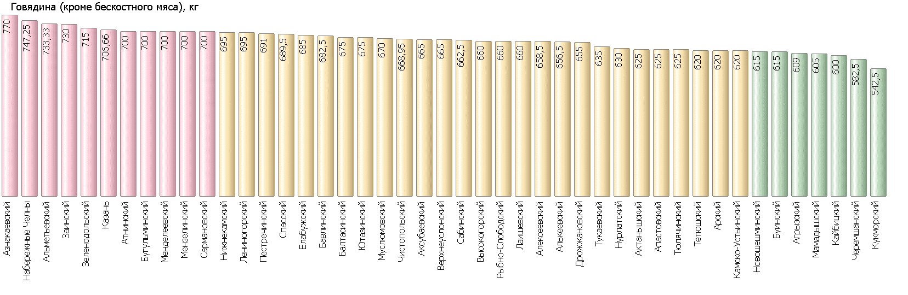

Рисунок 1

2.2. Свинина (кроме бескостного мяса)

В отчетном периоде отмечено повышение средней цены (0,4%).
Так, средняя цена составила 339,52 руб.
Самая низкая цена (219,99 руб.) зафиксирована в Кукморском муниципальном районе. Самая высокая цена (600 руб.) зафиксирована в Атнинском муниципальном районе.
Уровень цен представлен на рисунке 2.
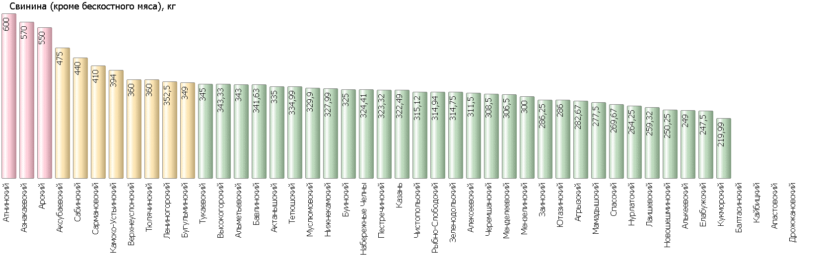
Рисунок 2

2.3. Баранина (кроме бескостного мяса)

В отчетном периоде отмечено снижение средней цены (-0,17%).
Так, средняя цена составила 788,97 руб.
Самая низкая цена (642,5 руб.) зафиксирована в Кукморском муниципальном районе. Самая высокая цена (1100 руб.) зафиксирована в Атнинском муниципальном районе.
Уровень цен представлен на рисунке 3.
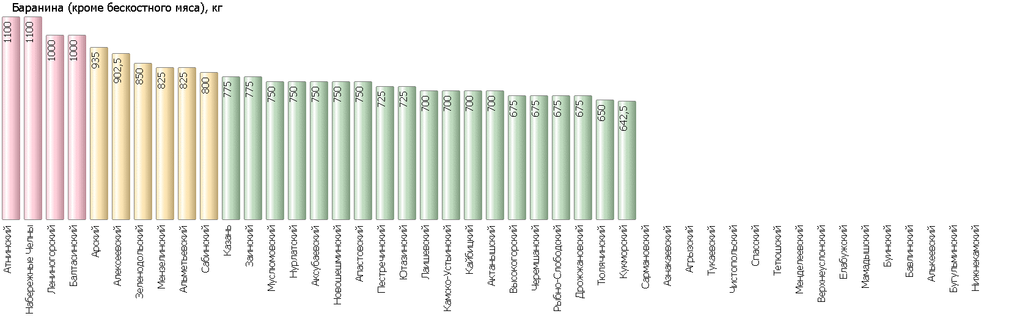
Рисунок 3

2.4. Куры (кроме куриных окорочков)

В отчетном периоде отмечено повышение средней цены (0,77%).
Так, средняя цена составила 221,93 руб.
Самая низкая цена (172,24 руб.) зафиксирована в Лаишевском муниципальном районе. Самая высокая цена (296,3 руб.) зафиксирована в Аксубаевском муниципальном районе.
Уровень цен представлен на рисунке 4.
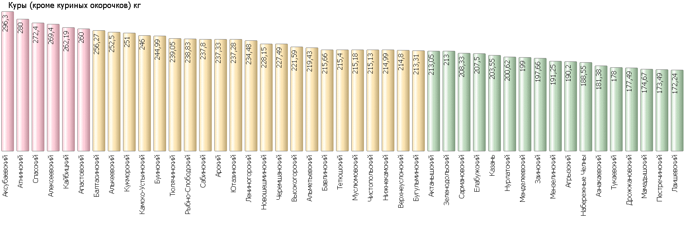
Рисунок 4

2.5. Рыба мороженая неразделанная

В отчетном периоде отмечено повышение средней цены (0,2%).
Так, средняя цена составила 353,59 руб.
Самая низкая цена (263 руб.) зафиксирована в Мензелинском муниципальном районе. Самая высокая цена (510,89 руб.) зафиксирована в Сабинском муниципальном районе.
Уровень цен представлен на рисунке 5.
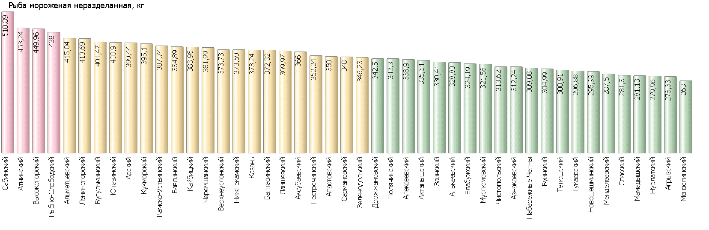
Рисунок 5

2.6. Масло сливочное

В отчетном периоде отмечено снижение средней цены (-0,05%).
Так, средняя цена составила 1035,24 руб.
Самая низкая цена (844,47 руб.) зафиксирована в Черемшанском муниципальном районе. Самая высокая цена (1196,6 руб.) зафиксирована в Тукаевском муниципальном районе.
Уровень цен представлен на рисунке 6.
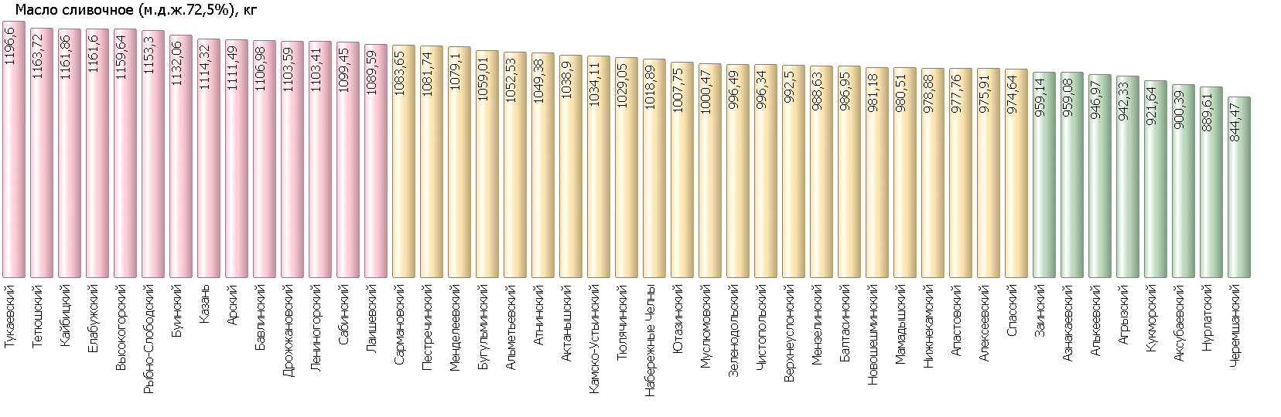
Рисунок 6

2.7. Масло подсолнечное
В отчетном периоде отмечено повышение средней цены (0,03%).
Так, средняя цена составила 144,88 руб.
Самая низкая цена (127,15 руб.) зафиксирована в Заинском муниципальном районе. Самая высокая цена (175,4 руб.) зафиксирована в Атнинском муниципальном районе.
Уровень цен представлен на рисунке 7.
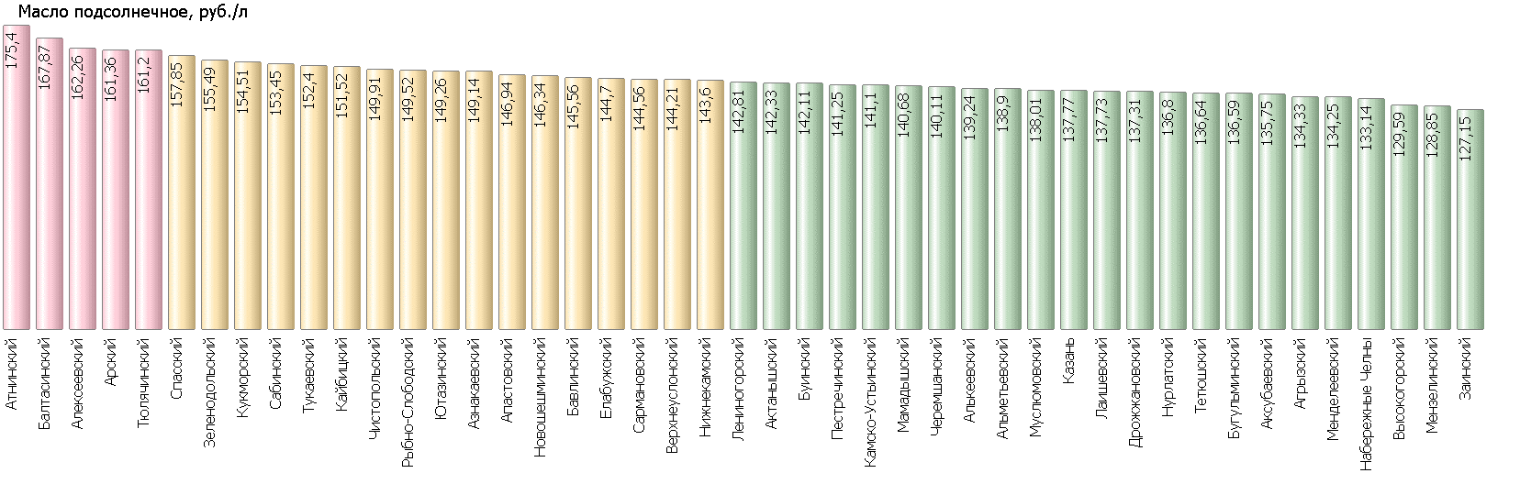

Рисунок 7

2.8. Молоко питьевое

В отчетном периоде отмечено снижение средней цены (-0,05%).
Так, средняя цена составила 92,55 руб.
Самая низкая цена (71,73 руб.) зафиксирована в Аксубаевском муниципальном районе. Самая высокая цена (118,27 руб.) зафиксирована в Тюлячинском муниципальном районе.
Уровень цен представлен на рисунке 8.
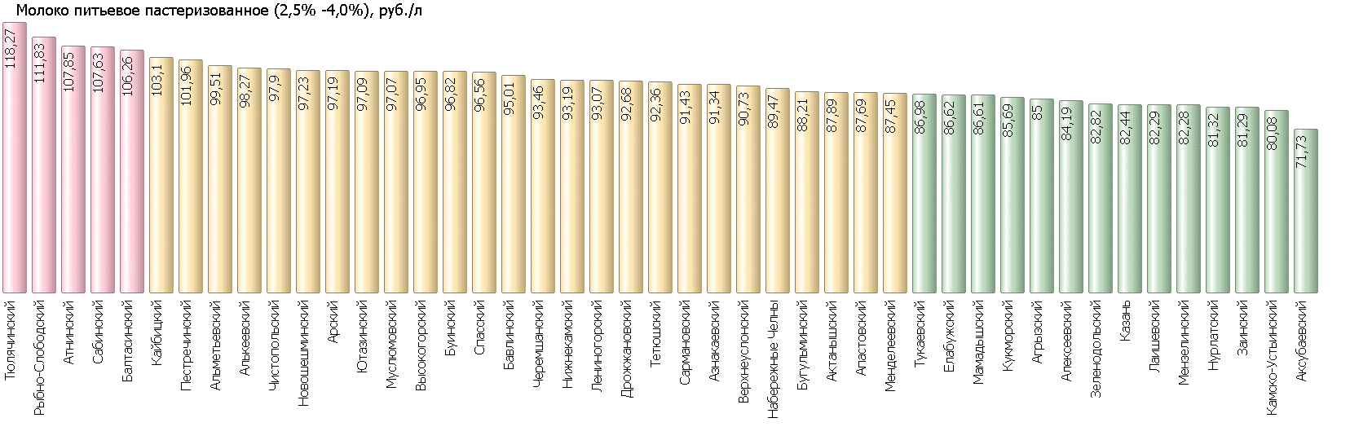
Рисунок 8

2.9. Яйца куриные

В отчетном периоде отмечено снижение средней цены (-0,81%).
Так, средняя цена составила 108,37 руб.
Самая низкая цена (90,16 руб.) зафиксирована в Камско-Устьинском муниципальном районе. Самая высокая цена (125,25 руб.) зафиксирована в Апастовском муниципальном районе.
Уровень цен представлен на рисунке 9.
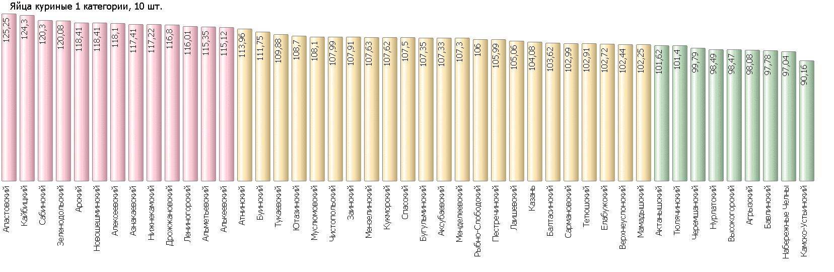
Рисунок 9

2.10. Сахар-песок

В отчетном периоде отмечено повышение средней цены (0,78%).
Так, средняя цена составила 71,9 руб.
Самая низкая цена (64,66 руб.) зафиксирована в Лаишевском муниципальном районе. Самая высокая цена (83,35 руб.) зафиксирована в Елабужском муниципальном районе.
Уровень цен представлен на рисунке 10.
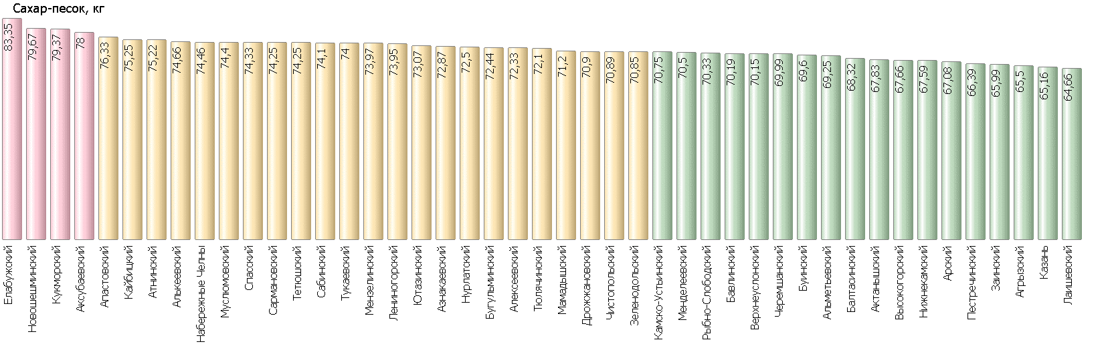
Рисунок 10

2.11. Соль поваренная пищевая

В отчетном периоде отмечено повышение средней цены (0,82%).
Так, средняя цена составила 17,39 руб.
Самая низкая цена (13,73 руб.) зафиксирована в Апастовском муниципальном районе. Самая высокая цена (23,77 руб.) зафиксирована в Кукморском муниципальном районе.
Уровень цен представлен на рисунке 11.
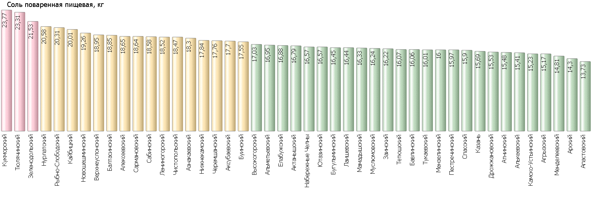
Рисунок 11

2.12. Чай черный байховый

В отчетном периоде отмечено повышение средней цены (0,49%).
Так, средняя цена составила 1051,33 руб.
Самая низкая цена (724,38 руб.) зафиксирована в Мензелинском муниципальном районе. Самая высокая цена (1358,84 руб.) зафиксирована в Черемшанском муниципальном районе.
Уровень цен представлен на рисунке 12.
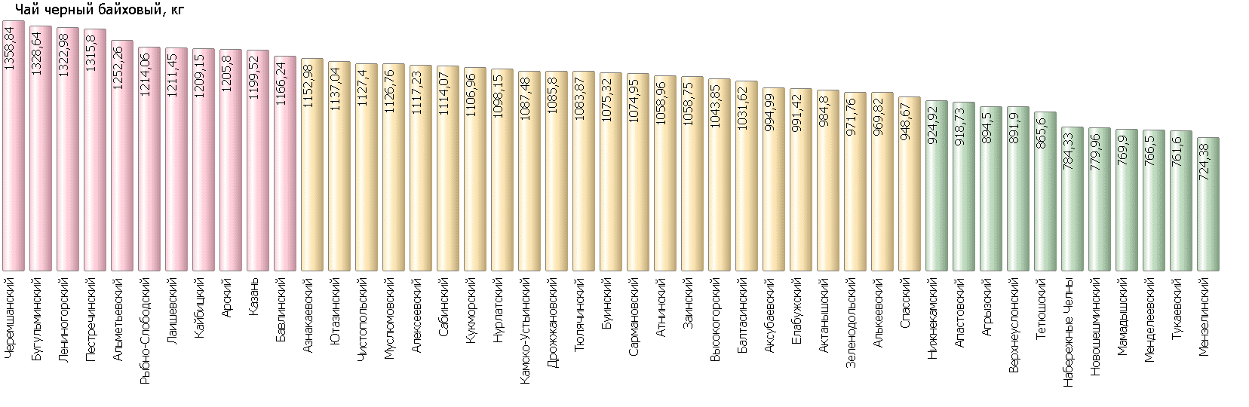
Рисунок 12

2.13. Мука пшеничная

В отчетном периоде отмечено снижение средней цены (-0,96%).
Так, средняя цена составила 47,43 руб.
Самая низкая цена (40,48 руб.) зафиксирована в Мензелинском муниципальном районе. Самая высокая цена (71,37 руб.) зафиксирована в Арском муниципальном районе.
Уровень цен представлен на рисунке 13.
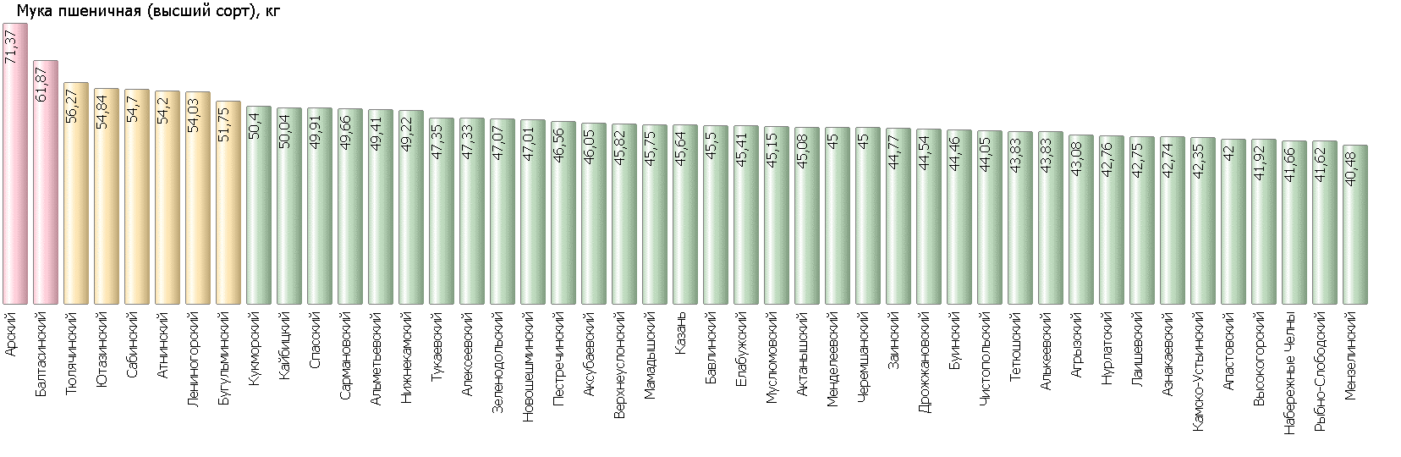
Рисунок 13

2.14. Хлеб черный ржаной, ржано-пшеничный

В отчетном периоде отмечено снижение средней цены (-0,01%).
Так, средняя цена составила 81,75 руб.
Самая низкая цена (63,05 руб.) зафиксирована в Спасском муниципальном районе. Самая высокая цена (108,06 руб.) зафиксирована в Нижнекамском муниципальном районе.
Уровень цен представлен на рисунке 14.
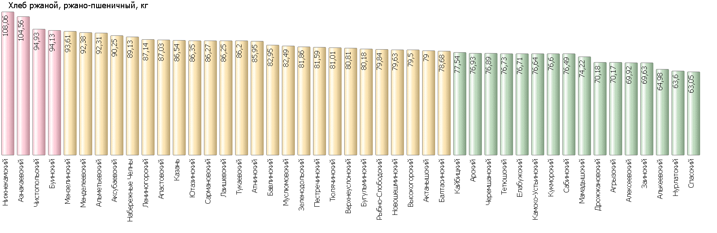
Рисунок 14

2.15. Хлеб и булочные изделия из пшеничной муки

В отчетном периоде отмечено повышение средней цены (0,51%).
Так, средняя цена составила 100,38 руб.
Самая низкая цена (71,56 руб.) зафиксирована в Алькеевском муниципальном районе. Самая высокая цена (136,74 руб.) зафиксирована в Атнинском муниципальном районе.
Уровень цен представлен на рисунке 15.
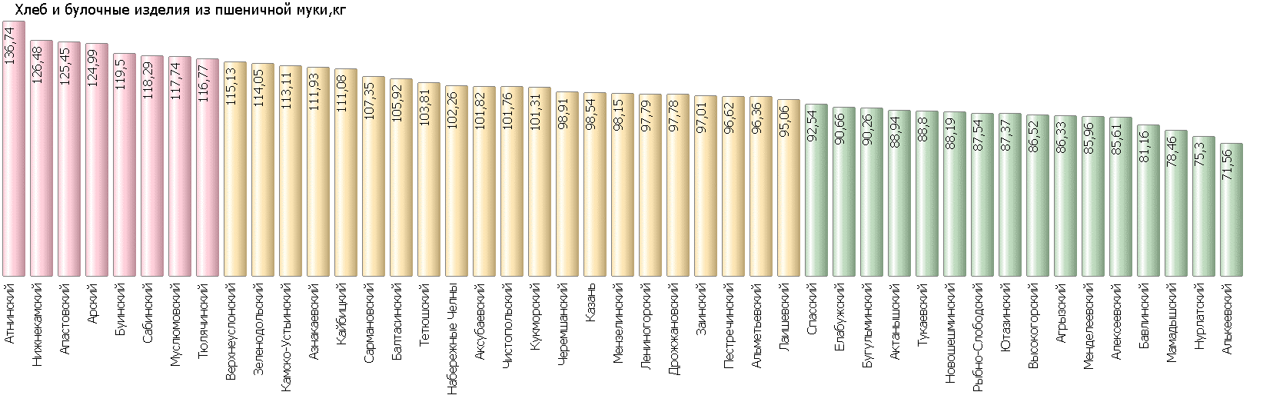
Рисунок 15

2.16. Рис шлифованный

В отчетном периоде отмечено снижение средней цены (-0,05%).
Так, средняя цена составила 114,59 руб.
Самая низкая цена (80,68 руб.) зафиксирована в Черемшанском муниципальном районе. Самая высокая цена (149,94 руб.) зафиксирована в Кукморском муниципальном районе.
Уровень цен представлен на рисунке 16.
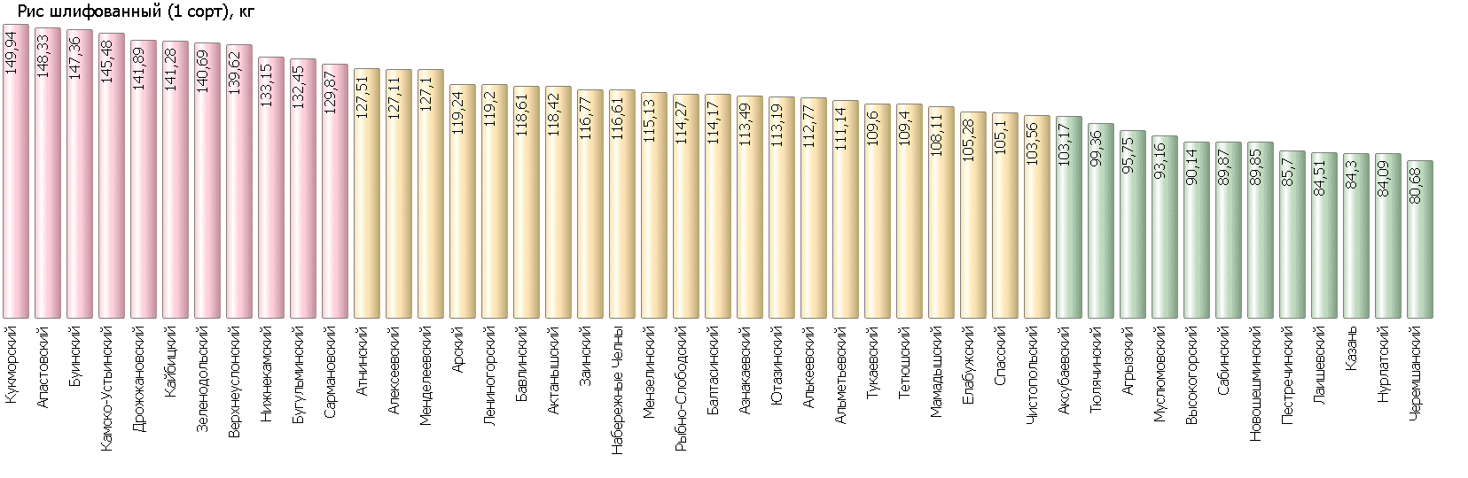

Рисунок 16

2.17. Пшено

В отчетном периоде отмечено снижение средней цены (-0,54%).
Так, средняя цена составила 56,6 руб.
Самая низкая цена (42,67 руб.) зафиксирована в Мамадышском муниципальном районе. Самая высокая цена (78,83 руб.) зафиксирована в Кайбицком муниципальном районе.
Уровень цен представлен на рисунке 17.
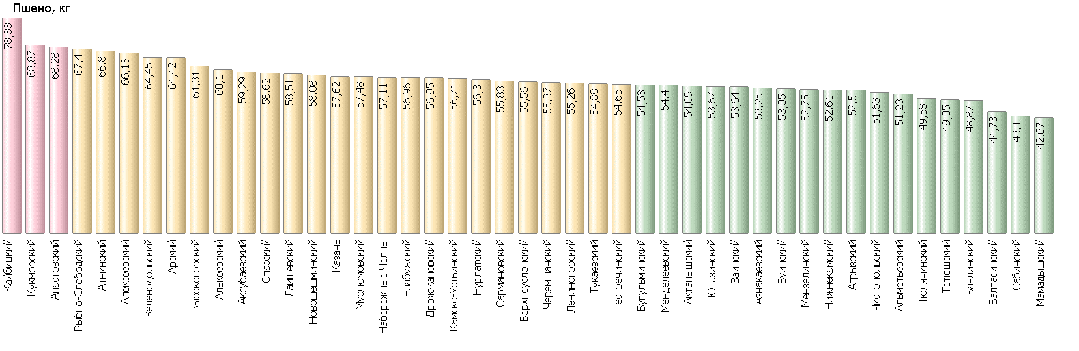

Рисунок 17

2.18. Крупа гречневая - ядрица

В отчетном периоде отмечено повышение средней цены (0,08%).
Так, средняя цена составила 71,65 руб.
Самая низкая цена (60,45 руб.) зафиксирована в Сабинском муниципальном районе. Самая высокая цена (93,17 руб.) зафиксирована в Елабужском муниципальном районе.
Уровень цен представлен на рисунке 18.
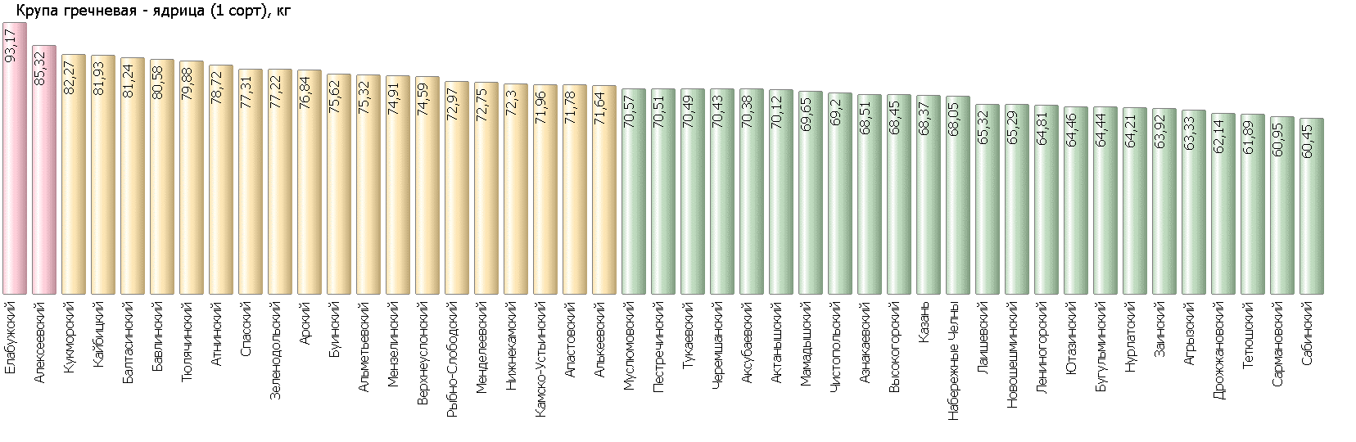
Рисунок 18

2.19. Вермишель

В отчетном периоде отмечено снижение средней цены (-2,12%).
Так, средняя цена составила 85,63 руб.
Самая низкая цена (57,15 руб.) зафиксирована в Новошешминском муниципальном районе. Самая высокая цена (126,24 руб.) зафиксирована в Спасском муниципальном районе.
Уровень цен представлен на рисунке 19.
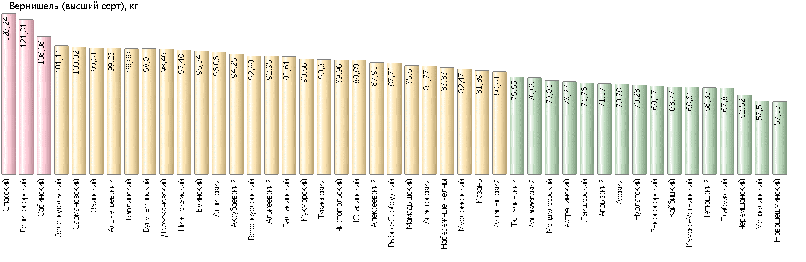
Рисунок 19

2.20. Картофель

В отчетном периоде отмечено снижение средней цены (-0,07%).
Так, средняя цена составила 43,8 руб.
Самая низкая цена (35,02 руб.) зафиксирована в Заинском муниципальном районе. Самая высокая цена (53,5 руб.) зафиксирована в Агрызском муниципальном районе.
Уровень цен представлен на рисунке 20.
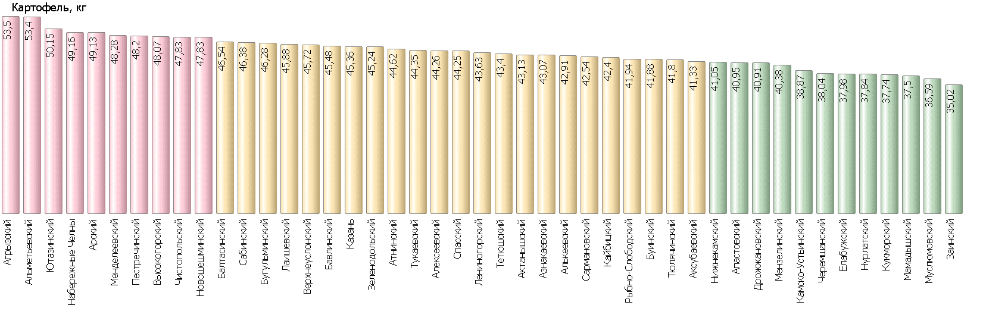
Рисунок 20

2.21. Капуста белокочанная свежая

В отчетном периоде отмечено повышение средней цены (7,43%).
Так, средняя цена составила 42,83 руб.
Самая низкая цена (28,83 руб.) зафиксирована в Агрызском муниципальном районе. Самая высокая цена (63,77 руб.) зафиксирована в Лениногорском муниципальном районе.
Уровень цен представлен на рисунке 21.
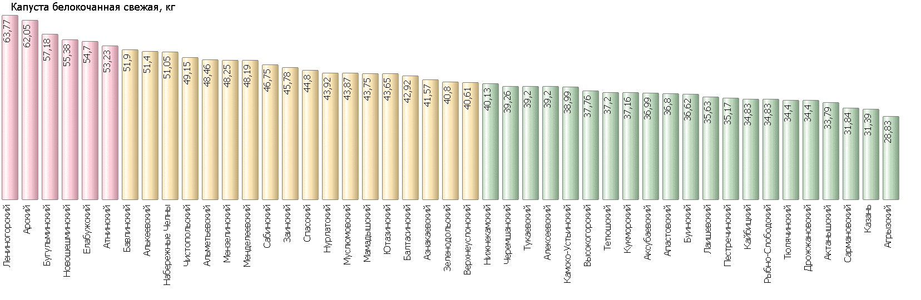
Рисунок 21

2.22. Лук репчатый

В отчетном периоде отмечено повышение средней цены (1,54%).
Так, средняя цена составила 43,42 руб.
Самая низкая цена (37,63 руб.) зафиксирована в Казани. Самая высокая цена (49,44 руб.) зафиксирована в Набережных Челнах.
Уровень цен представлен на рисунке 22.
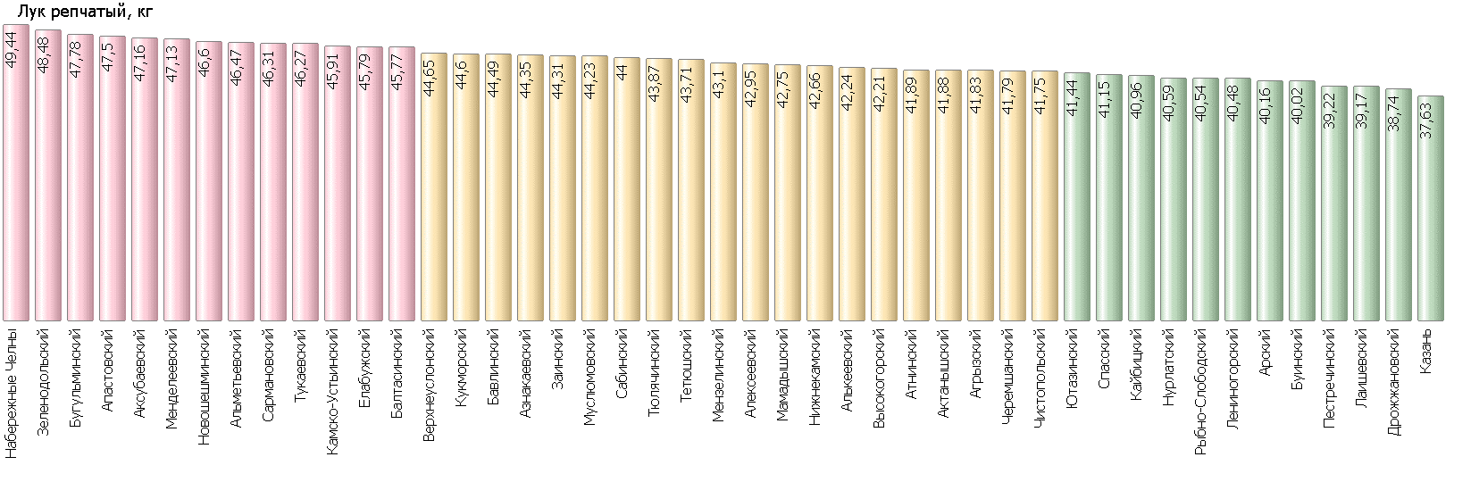

Рисунок 22

2.23. Морковь

В отчетном периоде отмечено повышение средней цены (0,42%).
Так, средняя цена составила 49,03 руб.
Самая низкая цена (40,99 руб.) зафиксирована в Кайбицком муниципальном районе. Самая высокая цена (57,98 руб.) зафиксирована в Новошешминском муниципальном районе.
Уровень цен представлен на рисунке 23.
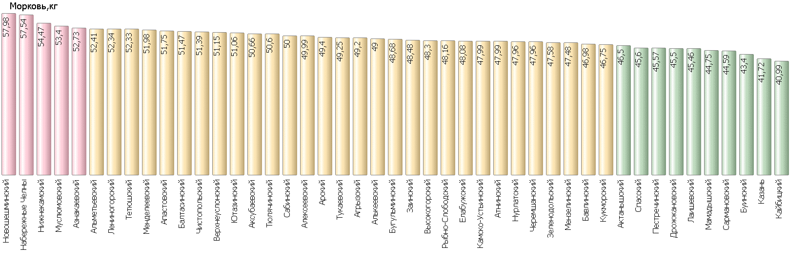
Рисунок 23

2.24. Яблоки

В отчетном периоде отмечено снижение средней цены (-2,18%).
Так, средняя цена составила 137,63 руб.
Самая низкая цена (98,54 руб.) зафиксирована в Камско-Устьинском муниципальном районе. Самая высокая цена (174,38 руб.) зафиксирована в Спасском муниципальном районе.
Уровень цен представлен на рисунке 24.
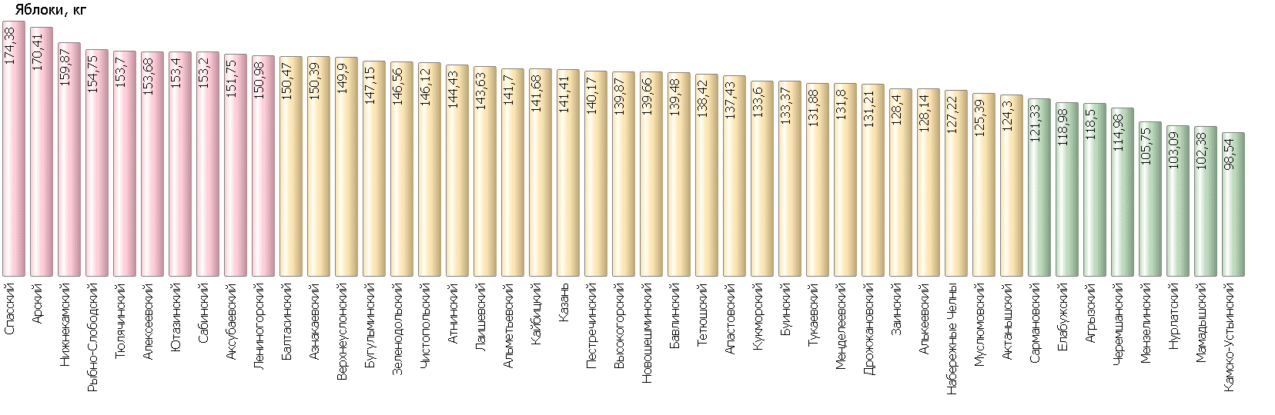
Рисунок 24

- Минимальные и максимальные средние цены на социально значимые продовольственные товары по муниципальным районам и городским округам Республики Татарстан
Таблица 2
по состоянию на 06.05.2026 г.

№ | Наименование продуктов | Минимальная средняя цена (рублей) | Муниципальный район | Максимальная средняя цена (рублей) | Муниципальный район | Соотношение максимальной и минимальной цены, в процентах
1 | Говядина (кроме бескостного мяса), кг | 542,5 | Кукморский | 770 | Азнакаевский | 142%
2 | Свинина (кроме бескостного мяса), кг | 219,99 | Кукморский | 600 | Атнинский | 273%
3 | Баранина (кроме бескостного мяса), кг | 642,5 | Кукморский | 1100 | Атнинский | 171%
4 | Мясо кур (кроме куриных окорочков), 1 кг | 172,24 | Лаишевский | 296,3 | Аксубаевский | 172%
5 | Рыба мороженая неразделанная, кг | 263 | Мензелинский | 510,89 | Сабинский | 194%
6 | Масло сливочное (м.д.ж. 72,5%), 1 кг | 844,47 | Черемшанский | 1196,6 | Тукаевский | 142%
7 | Масло подсолнечное рафинированное, кг | 127,15 | Заинский | 175,4 | Атнинский | 138%
8 | Молоко питьевое (м.д.ж. 2,5-4%), кг. | 71,73 | Аксубаевский | 118,27 | Тюлячинский | 165%
9 | Яйца куриные1 категории, десяток | 90,16 | Камско-Устьинский | 125,25 | Апастовский | 139%
10 | Сахар-песок, кг | 64,66 | Лаишевский | 83,35 | Елабужский | 129%
11 | Соль поваренная пищевая, кг | 13,73 | Апастовский | 23,77 | Кукморский | 173%
12 | Чай черный байховый, кг | 724,38 | Мензелинский | 1358,84 | Черемшанский | 188%
13 | Мука пшеничная (сорт высший), кг | 40,48 | Мензелинский | 71,37 | Арский | 176%
14 | Хлеб ржаной, ржано-пшеничный, кг | 63,05 | Спасский | 108,06 | Нижнекамский | 171%
15 | Хлеб белый из пшеничной муки, кг | 71,56 | Алькеевский | 136,74 | Атнинский | 191%
16 | Крупа рисовая (сорт первый), кг | 80,68 | Черемшанский | 149,94 | Кукморский | 186%
17 | Пшено, кг | 42,67 | Мамадышский | 78,83 | Кайбицкий | 185%
18 | Крупа гречневая (сорт первый), кг | 60,45 | Сабинский | 93,17 | Елабужский | 154%
19 | Вермишель (сорт высший), кг | 57,15 | Новошешминский | 126,24 | Спасский | 221%
20 | Картофель, кг | 35,02 | Заинский | 53,5 | Агрызский | 153%
21 | Капуста белокочанная свежая, кг | 28,83 | Агрызский | 63,77 | Лениногорский | 221%
22 | Лук репчатый, кг | 37,63 | Казань | 49,44 | Набережные Челны | 131%
23 | Морковь, кг | 40,99 | Кайбицкий | 57,98 | Новошешминский | 141%
24 | Яблоки, кг. | 98,54 | Камско-Устьинский | 174,38 | Спасский | 177%

Постановление Правительства РФ от 15 июля 2010г. №530 «Об утверждении Правил установления предельно допустимых розничных цен на отдельные виды социально-значимых продовольственных товаров первой необходимости, перечня отдельных видов социально значимых продовольственных товаров первой необходимости, в отношении которых могут устанавливаться предельно допустимые розничные цены, и перечня отдельных видов социально значимых продовольственных товаров, за приобретение определенного количества которых хозяйствующему субъекту, осуществляющему торговую деятельность, не допускается выплата вознаграждения».

